CC725 scheda creata il 18 marzo 2026
Descrizione storico bibliografica
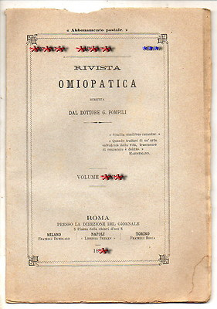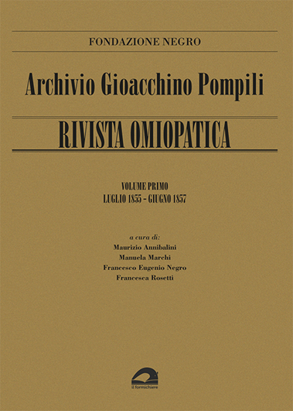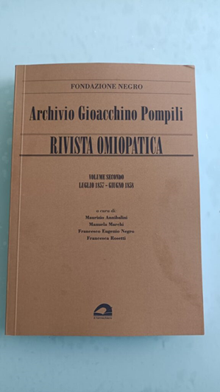
*Rivista omiopatica / diretta dal dottore G. Pompili. – Vol. 1 (luglio 1855)-anno 52, n. 6 (nov.-dic. 1907). – Roma : presso la direzione del giornale, 1855-1907 (Spoleto). – 52 volumi ; 23 cm. ((Bimensile. – CFI0414612; UM10015360
Si fonde con: L’*omiopatia in Italia. - Continua con: *Rivista omeopatica, L’omiopatia in Italia [AC13]
Autore: Pompili, Gioacchino
Copia digitale: 1855-1878; 1880-1881; 1884-1890; 1892-1893; 1895-1896

*Rivista omiopatica / Fondazione Negro, Archivio Gioacchino Pompili ; a cura di Maurizio Annibalini, Manuela Marchi, Francesco Eugenio Negro, Francesca Rosetti. – Vol. 1. (luglio 1855/giugno 1857)- . - Foligno : Il Formichiere, 2025- . – volumi ; 24 cm
Autore: Fondazione Negro
Soggetto: Medicina omeopatica – Periodici
Classe: D615.53205

Informazioni storico bibliografiche
La Rivista Omiopatica è una delle più longeve sull’argomento (1855-1902). Fondata e diretta dal medico omeopatico spoletino Gioacchino Pompili, fino alla scomparsa. La Fondazione Negro, custode del Fondo Pompili, pubblicherà in oltre trenta volumi i numeri della Rivista e le oltre cinquemila lettere autografe tra medici e pazienti. Le lettere sono l’ascolto di un dialogo tra medico e paziente con sintomi e terapie che confermano l’importanza di un rapporto, spesso, solo a distanza.
Per ogni numero della Rivista c’è un indice degli articoli contenuti. La scelta critica è, però, di pubblicare completi solo quelli di Autori italiani, per ognuno dei quali viene riportata una nota biografica essenziale e l’elenco dei rispettivi testi pubblicati, secondo la numerazione di Bibliografia della Medicina omeopatica italiana edito dalla Fondazione Negro. In una sorta di scuola a distanza, i singoli Autori descrivono la loro competenza in articoli che si succedono a volte, a puntate. La golden age omeopatica italiana è assolutamente ignorata all’estero, dimenticando che, dopo l’arrivo a Napoli della metodica nel 1822, i medici italiani, molti dei quali pubblicano i loro casi clinici sulla Rivista, porteranno l’omeopatia in tutta Europa. L’ epoca è quella dei primordi dell’omeopatia, infatti le lettere più antiche, presenti nel Fondo Pompili, sono del 1838, Hahnemann vivente che sta completando le Malattie Croniche. Sarebbe un errore considerare questa opera solo come storica, l’interesse degli articoli e la descrizione accurata di casi clinici e di terapie mediche e veterinarie porta a ristudiare l’omeopatia già confermata allora nella sua efficacia. La Rivista aveva abbonati e corrispondenti in tutti gli stati italiani risorgimentali, in Europa e perfino in America come viene confermato con lettere autografe di Hering. Francesco Eugenio Negro Fondazione Negro Roma 01.11.2025
https://www.luimo.org/il-tema-del-giorno/rivista-omiopatica-archivio-gioacchino-pompili.

Prefazione
Caratteristiche peculiari dell’Uomo sono la parola, la memoria e il gusto del bello. Dopo tanti anni di pratica omeopatica abbiamo ritrovato questi tre concetti nelle idee che hanno ispirato la Rivista Omiopatica di Gioacchino Pompili. Viene ritenuta data di inizio dell’omeopatia nel Regno delle Due Sicilie il 1821, e il 1822 l’accoglienza ufficiale presso l’Accademia Reale delle Scienze. Questa data è solo la storicizzazione della accettazione dell’omeopatia da parte di uno stato sovrano.
Secondo alcune ricerche nell’archivio della Fondazione Negro è possibile anticipare la presenza dell’omeopatia in Italia al 1818. Infatti l’omiopatia era già presente in Italia da alcuni anni, negli stati a governo austriaco. Se la comparsa dell’omeopatia è del 1801 sull’Osservatore Medico di Napoli, riferita alla terapia/prevenzione per la scarlattina, in realtà il nome di Hahnemann come chimico già circolava dal 1792, quando apparvero sulla rivista Commercio Scientifico di Europa con Regno delle Due Sicilie, diretta da Vincenzo Comi (1765-1835) che apparteneva alla cerchia teramana di Melchiorre Delfico (1744-1835), tre sue traduzioni dal tedesco (Francesco Eugenio Negro, In viaggio con Hahnemann, Il Formichiere, Foligno 2022, pag. 42). Alla luce di questi dati, è giustificato chiedersi: l’omeopatia si sarebbe diffusa spontaneamente o la spinta dello stato Borbonico è stato determinante?
Per quanto riguarda Gioacchino Pompili dobbiamo riferirci ad altre date. Come si può leggere sulla sua biografia egli vive e si forma come medico nello Stato Pontificio e qui l’omeopatia ufficialmente arriva nel 1827 (Francesco Eugenio Negro, Grandi a piccole dosi, Franco Angeli, Milano 2005, pag. 137). Gli studi storici non italiani considerano il nostro Paese come poco rilevante nella storia dell’omeopatia internazionale. Il suo ruolo è di un’importanza determinante: infatti da Napoli si è diffusa in Europa anche fuori dal controllo dell’impero austroungarico. Sebastiano De Guidi (1769-1863), la introduce in Francia e in Svizzera, Francesco Romani (1785-1852), Francesco Talianini (1776–1857) e Francesco Belluomini (?-?) in Inghilterra, De Horatiis (1771-1850) in Spagna. L’omeopatia non ha una vera e propria organizzazione. L’acquisizione dei principi omeopatici avviene attraverso frequentazioni dirette o letture di testi hahnemanniani. Vogliamo ipotizzare che Pompili comprenda come un’informazione più allargata, accessibile a tutti – come Rivista – possa essere più utile dell’acquisto di un costosissimo libro, diffondendosi capillarmente in diversi strati sociali. L’importanza della raccolta di abbonati, il costante aggiornamento di nuovi indirizzi di associati di ogni ceto sociale, quindi un dialogo a distanza per far conoscere una nuova metodologia clinica ci fa leggere la Rivista e il suo significato, in mancanza di una scuola, come una sua sostituzione. Nella Rivista Omiopatica infatti, abbiamo note storiche, filosofiche, casi clinici, statistiche e anche critiche, così da permettere il dialogo tra omeopati italiani e stranieri. Si deve considerare, dunque, la Rivista Omiopatica come una prima scuola di insegnamento omeopatico nazionale che, rispetto a tante altre riviste, che hanno avuto vita breve, prosegue nel tempo fino oltre la morte di Pompili. I singoli docenti di questa nuova scuola sono gli omeopati italiani più noti del tempo, ognuno dei quali tiene una lezione-articolo della propria materia, ovvero l’aspetto omeopatico che più gli interessa. Quindi avremo la filosofia omeopatica di Paolo Morello (1809-1873), la criticità di Paolo Brentano (1830- 1866), la clinica di Napoleone Salaghi (1810 – ?) e di Anacleto Cricca (1824 – ?) tanto per citarne solo alcuni. Non mancano gli aggiornamenti costanti di opere italiane e straniere che riguardano l’omeopatia, comprese le recensioni di congressi omeopatici italiani e internazionali, e di applicazione della medicina omeopatica alla veterinaria. L’abilità di Pompili è, oltre all’oculata gestione economica delle uscite di pubblicazione e l’adeguamento alle esigenze tipografiche e di lettura che attualizzano il formato della Rivista mantenendo fino alla sua morte una costante pubblicazione che copre un lasso di tempo di circa cinquant’anni: dal 1855 fino al 1902. L’origine di questi dati e delle nostre considerazioni è il Fondo Pompili, presso il Museo dell’omeopatia di Roma, dove sono conservate le annate della Rivista e le lettere catalogate (oltre 5000) di medici e pazienti unitamente a un dettagliato carteggio con i librai che organizzavano la distribuzione della Rivista, monitorando i pagamenti e gli abbonamenti stessi. Nella Rivista troviamo di nuovo la triade, parola-memoria-bello. La parola ha funzione solo se c’è un dialogo, la memoria è la sua storicizzazione. Il gusto del bello è l’idea che l’omeopatia sia qualcosa di semplice, vicino alla Natura. Il semplice è sempre bello e vero, come sosteneva il fisico Paul Dirac. In matematica infatti, tra varie equazioni, si sceglie la più semplice, che è la più elegante e di norma la più vera. Nell’omeopatia estetica e scienza sembrano unite in una visione più generale governata dall’esperienza. La medicina è esperienza, tanto più in un’epoca in cui la scienza stava ancora balbettando. L’omeopatia diventa così un’arte del guarire, come sosteneva Hahnemann nel titolo della seconda revisione dell’Organon che passa da Organon della medicina razionale ad Organon dell’arte del guarire. Parola-memoria-bello quindi compongono l’uomo razionale con il quale il medico omeopatico vuole dialogare inserendolo nel suo ambiente. L’importanza del rapporto con l’ambiente, non solo logistico ma anche vissuto, non sono mai stati veramente considerati fino all’arrivo dell’epigenetica. Il vissuto, da questa disciplina viene considerato possibile evento stressate che può alterare l’asse ipotalamo-ipofisi-surrene con conseguenze patologiche. Si conferma l’importanza dello studio della singolarità uomo nella totalità corpo-mente-spirito. L’omeopatia è una metodologia clinica che inserisce i sintomi individuali in una patologia rendendola così personale. La lettura Rivista ci ha fatto immergere in un mondo che non possedeva le nostre conoscenze scientifiche. Gli strumenti della diagnosi erano molto basati sull’esperienza e sull’empiria, così anche il loro linguaggio è diverso dal nostro. Pur tuttavia ottenevano i risultati dimostrati dalla costante e progressiva diffusione della metodica. La vera differenza rispetto all’accademia, con la quale a volte riuscivano a trovare un dialogo, era soprattutto l’approccio al paziente che dava più importanza all’individuo e alle sue personali risposte, piuttosto che alla malattia. In questo erano fedeli al primo paragrafo dell’Organon di Hahnemann (“compito più alto del medico è di rendere sano il malato, ovvero come si dice, guarirlo”). Fedeli ai principi hahnemanniani ogni prescrizione era una nuova sperimentazione. Il rimedio una tossicologia diluita e dinamizzata di sostanze che vedevano nella Natura. L’omeopatia è una medicina individuale e si oppone come oggi a una più facile e semplice massificazione della malattia da inserire in protocolli. La visione dell’uomo diventa unitaria, i sintomi vengono inseriti in una malattia e l’individuo appare come una singolarità alla quale va prescritto il rimedio a lui più simile. Le lettere di medici e pazienti, unica possibile comunicazione a distanza dell’epoca, appaiono come un dialogo. Apprendiamo stili di vita, desideri e aspettative che ci trasportano in un mondo diverso che riscopriamo. Quindi le lettere come storicizzazione non solo medica di un’epoca. Per tutte queste ragioni, abbiamo cercato di approfondire “la scuola” di Pompili che si chiama Rivista Omiopatica, in quella golden Age italiana omeopatica che è l’800. Roma, 21 giugno 2024
Note introduttive e Piano dell’Opera
L’intento dell’opera è evidenziare l’importanza della omeopatia italiana nell’800, momento spesso dimenticato e tuttavia di notevole rilevanza sia per il numero dei medici che la praticavano, sia per i rapporti che questi intrattenevano con i paesi stranieri. Per Italiani intendiamo tutti i medici che operavano geograficamente nel territorio italiano, prescindendo dai singoli stati che lo componevano. La scelta per confermare l’importanza della golden Age omeopatica italiana è stata la selezione di lettere e scritti dei medici omeopatici italiani storicamente più significativi. Per chi volesse approfondire i testi e i lavori dei medici stranieri si rimanda all’elenco degli indici riportati in ogni singolo fascicolo. Abbiamo volutamente escluso Autori che scrivevano di omeopatia non essendo medici, fedeli al primo paragrafo dell’Organon di Hahnemann: “Compito più alto del medico…”. Così sono stati esclusi dalla nostra lista personaggi illustri come von Boenninghausen che non era laureato in medicina. Essere medici permette di porre una diagnosi differenziali quindi di stabilire le reali indicazioni di una metodica quale l’omeopatia. Abbiamo voluto conservare l’autenticità del materiale, rimanendo a guardare in punta di piedi e il più possibile in una posizione di neutralità questa stanza immaginaria dove i medici scambiavano i loro messaggi con i pazienti. Quindi abbiamo conservato integre le lettere e gli articoli della Rivista nello stile e nell’ortografia dell’epoca. Abbiamo evidenziato con una parentesi, dove non è stato possibile comprendere la calligrafia. Negli articoli firmati “La Redazione” si deve intendere Gioacchino Pompili come autore. Per ogni numero della Rivista viene riportato l’indice del fascicolo (Manuela Marchi, Rivista Omiopatica 1855-1907, Nuova Eliografica, Spoleto 2008). Vengono elencati i nomi degli Autori italiani dei quali si evidenziano le note biografiche ed eventuali lettere di corrispondenza epistolare con Pompili, riferite al periodo della pubblicazione. Nei successivi volumi, verranno completati gli anni della Rivista, la pubblicazione degli articoli della corrispondenza di Pompili con i pazienti e con i medici della sua epoca. In ogni bibliografia citata viene indicato il numero corrispondente presente della Bibliografia della Medicina Omeopatica Italiana (BMOI) (Fondazione Negro, Bibliografia della Medicina Omeopatica Italiana 1822-1939, Il Formichiere, Foligno 2019).
https://ilformichiere.it/shop/fondazione-negro-archivio-gioacchino-pompili-rivista-omiopatica-volume-primo-luglio-1855-giugno-1857/.

Note e riferimenti bibliografici
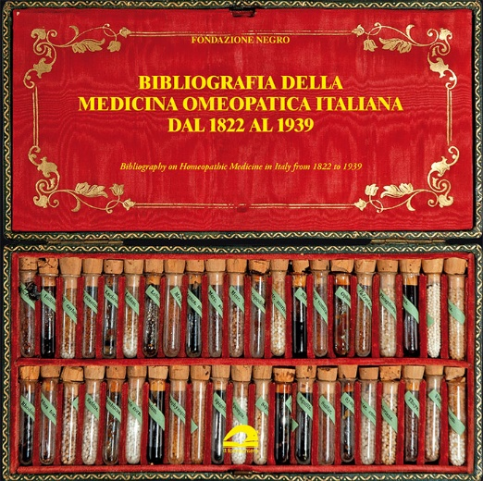
- Rivista omiopatica : 1855-1907 / a cura di Manuela Marchi ; in collaborazione con il Museo dell'Omeopatia, Archivio storico, Roma. - [Spoleto] : Associazione BioEtica e diritti umani, Centro Internazionale di Spoleto, stampa 2008. - 270 p. ; 24 cm. - IEI0285782
- Bibliografia della medicina omeopatica italiana dal 1822 al 1939 / Fondazione Negro. - Foligno : Il Formichiere, 2019

